1．如图所示是某霍尔元件的内部结构图，其载流子为电子，a接直流电源的正极，b接直流电源的负极，cd间输出霍尔电压，下列说法正确的是
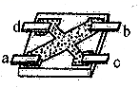
A. 若工作面水平，置于竖直向下的磁场中，c端的电势高于d端
B. cd间霍尔电压与ab间电流大小有关
C. 将该元件移至另一位置，若霍尔电压相同，则两处的磁场强弱相同
D. 在测定地球赤道上的磁场强弱时，霍尔元件的工作面应保持竖直
【参考答案】ABD
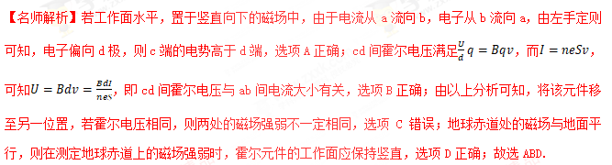点睛：解决本题关键是理解左手定则与安培定则的应用，注意电子的移动方向与电流方向相反，简单了解霍尔元件的基本原理。
2．(多选)如图为一个电磁泵从血库里向外抽血的结构示意图，长方体导管的左、右表面绝缘，上、下表面为导体，管长为a、内壁高为b、宽为L且内壁光滑．将导管放在垂直左、右表面向右的匀强磁场中，由于充满导管的血浆中带有正、负离子，将上、下表面和电源接通，电路中会形成大小为I的电流，导管的前后两侧便会产生压强差p，从而将血浆抽出，其中v为血浆流动方向．若血浆的电阻率为ρ，电源的电动势为E，内阻为r，匀强磁场的磁感应强度为B，则下列判断正确的是( )
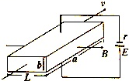
A. 此装置中血浆的等效电阻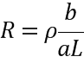
B. 此装置中血浆受到安培力大小F＝BIL
C. 增大磁感应强度可以加快血浆的外抽速度
D. 前后两侧的压强差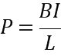
【参考答案】ACD
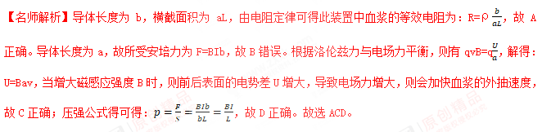3．如图所示，宽度为d、厚度为h的金属导体放在垂直于它的磁感应强度为B的匀强磁场中，当电流通过该导体时，在导体的上、下表面之间会产生电势差，这种现象称为霍尔效应.实验表明：当磁场不太强时，电势差U、电流I和磁感应强度B的关系为,式中的比例系数k称为霍尔系数，设载流子的电荷量大小为q,金属导体单位体积内的自由电荷数目为n,(电流I=nqsv,其中s=dh,v表示自由电子定向移动的速率)下列说法正确的是( )
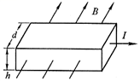
A. 导体上表面的电势大于下表面的电势
B. 霍尔系数为K=
C. 载流子所受静电力的大小eU/d
D. 载流子所受洛伦兹力的大小eBv
【参考答案】BD
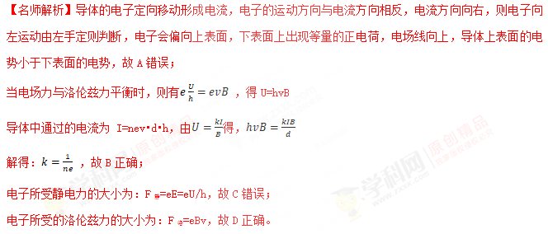点晴：所谓霍尔效应，是指磁场作用于载流金属导体、半导体中的载流子时，产生横向电位差的物理现象．霍尔效应在新课标教材中作为课题研究材料，解答此题所需的知识都是考生应该掌握的．对于开放性物理试题，要有较强的阅读能力和获取信息能力。
4.（2018浙江十校联盟）如图所示为某种电磁泵模型的示意图，泵体是长为L1，宽与高均为L2的长方体。泵体处在方向垂直向外、磁感应强度为B的匀强磁场中，泵体的上下表面接电压为U的电源（内阻不计），理想电流表示数为I。若电磁泵和水面高度差为h，液体的电阻率为ρ，在t时间内抽取液体的质量为m，不计液体在流动中和管壁之间的阻力，取重力加速度为g，则
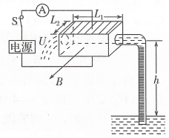
A．泵体下表面应接电源正极
B．电磁泵对液体产生的推力大小为BIL₁，
C．电源提供的电功率为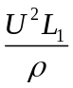
D．质量为m的液体离开泵体时的动能UIt-mgh- I²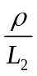 t
【参考答案】D
【命题意图】本题考查电磁泵、安培力、电阻定律、电功率、能量守恒定律及其相关的物理知识，意在考查综合运用相关知识分析解决实际问题的能力。
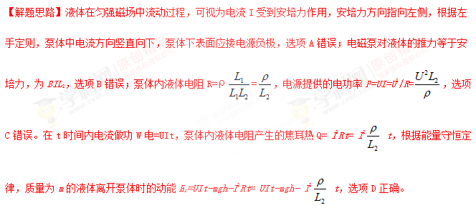5．磁流体发电是一项新兴技术。如图所示，平行金属板之间有一个很强的磁场，将一束含有大量正、负带电粒子的的等离子体，沿图中所示方向喷入磁场，图中虚线框部分相当于发电机，把两个极板与用电器相连，则（ ）
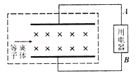
A. 用电器中的电流方向从B到A[来源:学科网ZXXK]
B. 用电器中的电流方向从A到B
C. 若只增大带电粒子电量，发电机的电动势增大
D. 若只增大喷入粒子的速度，发电机的电动势增大
【参考答案】BD
【名师解析】首先对等离子体进行动态分析：开始时由左手定则判断正离子所受洛伦兹力方向向上（负离子所受洛伦兹力方向向下），则正离子向上板聚集，负离子则向下板聚集，两板间产生了电势差，即金属板变为一电源，且上板为正极下板为负极，所以通过用电器的电流方向从A到B，选项A错误，选项B正确；此后的正离子除受到向上的洛伦兹力f外还受到向下的电场力F，最终两力达到平衡，即最终等离子体将匀速通过磁场区域，因f=qvB，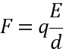，则：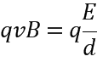，解得E=Bdv，所以电动势E与速度v及磁场B成正比，与带电粒子的电量无关，选项C错误，选项D正确；故选BD。
点睛：正确分析离子的受力情况是解决本题的关键。先根据左手定则判断等离子体的正离子（或负离子）所受洛伦兹力的方向，从而知道金属板的电势高低，进一步受力分析结合牛顿第二定律可得出最终等离子体做匀速直线运动，根据洛伦兹力等于电场力，分析电动势的决定因素。
6．(高考江苏卷)如图所示，导电物质为电子的霍尔元件位于两串联线圈之间，线圈中电流为 I，线圈间产生匀强磁场，磁感应强度大小 B 与 I 成正比，方向垂直于霍尔元件的两侧面，此时通过霍尔元件的电流为 I_{H}，与其前后表面相连的电压表测出的霍尔电压 U_{H} 满足：U_{H}＝k，式中k为霍尔系数，D为霍尔元件两侧面间的距离．电阻R远大于R_{L}，霍尔元件的电阻可以忽略，则( )
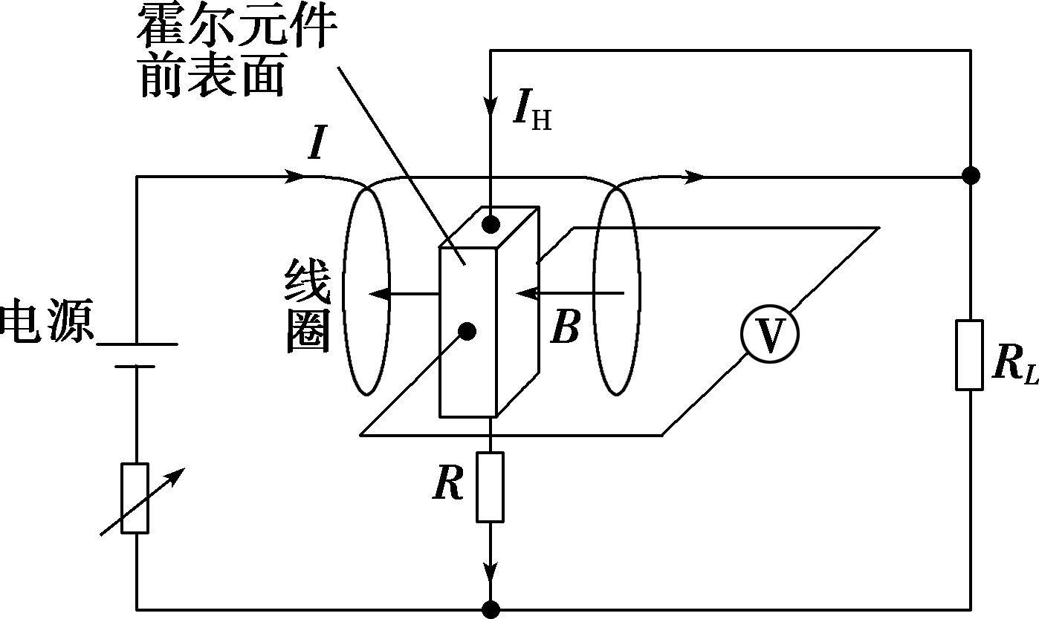
A．霍尔元件前表面的电势低于后表面 [来源:学科网ZXXK]
B．若电源的正负极对调，电压表将反偏
C．I_{H}与I成正比
D．电压表的示数与R_{L} 消耗的电功率成正比
【参考答案】CD
